黄色力量关系图

屈颖妍 [有理儿有面](javascript:void(0);)

**有理儿有面**

微信号 youli-youmian

功能介绍 你说是不是

2022-01-05[原文](https://mp.weixin.qq.com/s?__biz=Mzg3MjEyMTYyNg==&mid=2247550277&idx=2&sn=06b4ceb6c77d45269b030bab1210e796&chksm=cef65130f981d826c73fa5cde11c26a146f6901d27b82d115c8de894bd016bff3d4222e791b5&scene=27#wechat_redirect&cpage=14) 发表于

收录于合集





**全文共1116字，图片1张，阅读时间3分钟**

**视频首发于“有理儿有面”（youli-youmian），欢迎大家在朋友圈和微信群转发。**

**公众号及其他平台转载请在后台留言。**



▼

本文作者：香港资深媒体人  屈颖妍

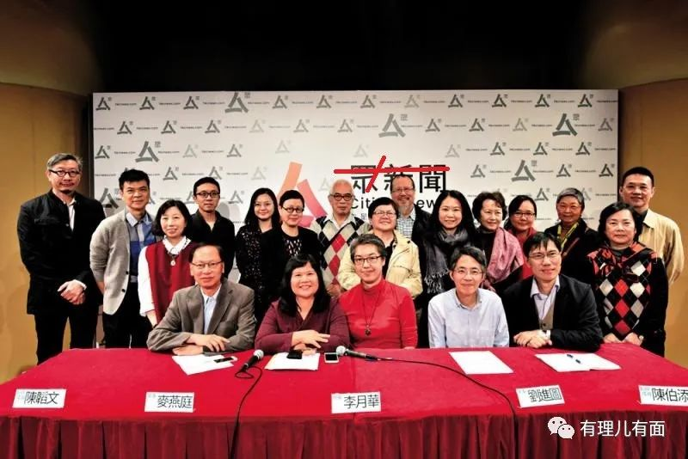

日前警务处处长萧泽颐出席一个公开活动时，被记者追问《立场新闻》高层被捕事宜，我喜欢一哥那句潇洒回答：“警方所有行动都是依法执行，我们不排除再有人被捕。”

也许是一哥那句“不排除再有人被捕”，吓得黄媒一个个拉闸捲席落荒而逃。先是《独媒》，后是《众新闻》，下个轮到谁？大家都在猜。

倒是那天看《众新闻》倒闭的报道，发现一张有趣图片，那是《众新闻》2017年宣布成立时阵容鼎盛的班底，照片中有20个发起人，都是传媒界大哥大姐。

为什么我会用“有趣”来形容？因为在那20个脸孔里，我看到有近半“苹果人”，还有4个前记协主席。

照片中的《众新闻》总编辑李月华，在《壹传媒》做了超过18年，主理过香港《苹果日报》，更为黎智英创办台湾《苹果》、《爽报》及动新闻。

另两个相中人是夫妻档的陈伯添及陈慧儿，前者是《苹果日报》财经版副总编辑，后者是《苹果》政治版负责人，报纸上那个专爆官场政坛八卦料的“隔墙有耳”李八方专栏，就是由她创立。

站在照片中间的是前记协主席岑倚兰，她也曾当过壹苹果网络的执行总编辑。照片旁边及后排站得较低调的，是前《苹果日报》总编辑郑明仁、前《苹果日报》执董及行政总裁何国辉、已被捕的《苹果日报》前英文版执行总编辑冯伟光（笔名：卢峯）。

《众新闻》创办人大合照中，还有熟口熟面的大律师吴霭仪，《立场新闻》见到她、“612基金”也有她。

如果大家有时间、如果国安有兴趣，不妨制作一张黄色力量关系图，把《苹果日报》、《立场新闻》、《众新闻》、《独立媒体》、“612基金”、“民阵”、“支联会”、“记协”、“教协”、“香港独立评论人协会”、乜乜关注组、物物关注组……的主事人通通罗列出来，你会发现，那个关系图，除了来来去去那些人，他们的关系网更是环环相扣。蜘蛛网的背后，可能会发现同一个操盘人。

就像小时候玩的“画鬼脚”游戏，连几条线，你就能猜到下个倒塌的会是谁？

“记协”主席陈朗升说，他们已是“生人勿近”，刚办完的筹款晚会，参与赞助“买枱”的机构及企业都低调地要求不要公布名字，现场署名“包枱”的，只有大律师公会、恒生银行、渣打银行、海洋公园、八达通公司、香港迪士尼乐园、消委会、九巴、数码港。

既是“生人勿近”，那应该是“那头近”了，昨天看到政经评论员周显的专栏文章形容得很好：“这是一场歼灭战”。想想2019年，你们不是也想歼灭政权、歼灭建设力量、歼灭香港与国家的关系吗？成王败寇，仗打输了，回头被歼灭打残，也是正常不过的战争伦理。

历史有无数例证，政变失败必定会丢脑袋。2019年明显是一场政变，夺不到权，自然要被送上法庭、送进监牢，得以偷生，不用丢命，已经算运气好了。

穷寇，是一定要追的，我希望下一个收档的是：记协。

**文章转自《大公报》**





**关注公众号：**

**有理儿有面**

**理   性｜   揭   秘｜   探   讨**







### 精选留言

用户设置不下载评论